Warszawa, 19 października 2017 r

Drewno i szary - stylowe połączenie do Twojego wnętrza

Skandynawska szarość i rustykalne drewno to połączenie nadzwyczajne, ale przede wszystkim bardzo nowoczesne. Szary kolor wprowadza do wnętrz spokój i harmonię, wydobywa piękno innych barw, a drewno zachwyca przytulnością i spokojem. Jak połączyć te dwa elementy w spójną całość radzi Rafał Rogozik, architekt wnętrz Agata S.A.
Uniwersalność szarego
Szarość kojarzy Ci się z nudą i brakiem wyrazu? Nic bardziej mylnego. Chociaż szczególnie jesienią barwa ta może przywodzić na myśl skandynawski chłód i minimalizm, co jeszcze bardziej odstrasza od wprowadzenia jej do aranżacji wnętrza, to niewiele jest tak uniwersalnych kolorów jak ten. Szarość to klasyka będąca doskonałą bazą do personalizacji czterech kątów zgodnie z naszym stylem. Wielość odcieni daje całe spektrum rozwiązań, które mogą być zarówno nowoczesne, jak również loftowe. Jeśli marzy nam się ciepły i przytulny klimat, to nic nie sprawdzi się tak dobrze, jak szarość połączona z drewnem.
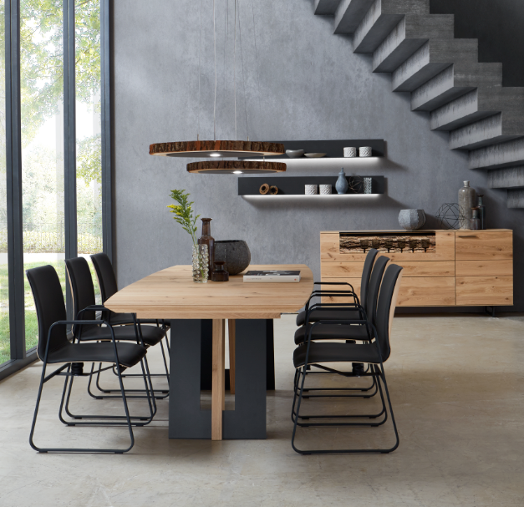 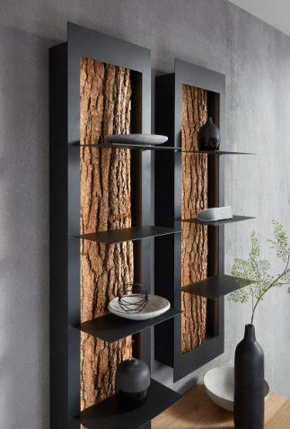
Drewniana klasyka
Marzy Ci się nowoczesny salon urządzony w duchu minimalizmu i harmonii? Pomyśl
o szarych ścianach i meblach, ale pamiętaj, aby wprowadzić drewniany element. Szafka pod telewizor, stół czy stolik kawowy będą idealnym detalem, który przełamie monotonię i nada wyjątkowego charakteru Twojemu salonowi. Boisz się szarych ścian? Wybierz sofę lub fotel o tej barwie, która idealnie zgra się z drewnianymi meblami. To połączenie da nie tylko wrażenie nowoczesności, ale zapewni też poczucie azylu i harmonii w pomieszczeniu, do której lubi się wracać.

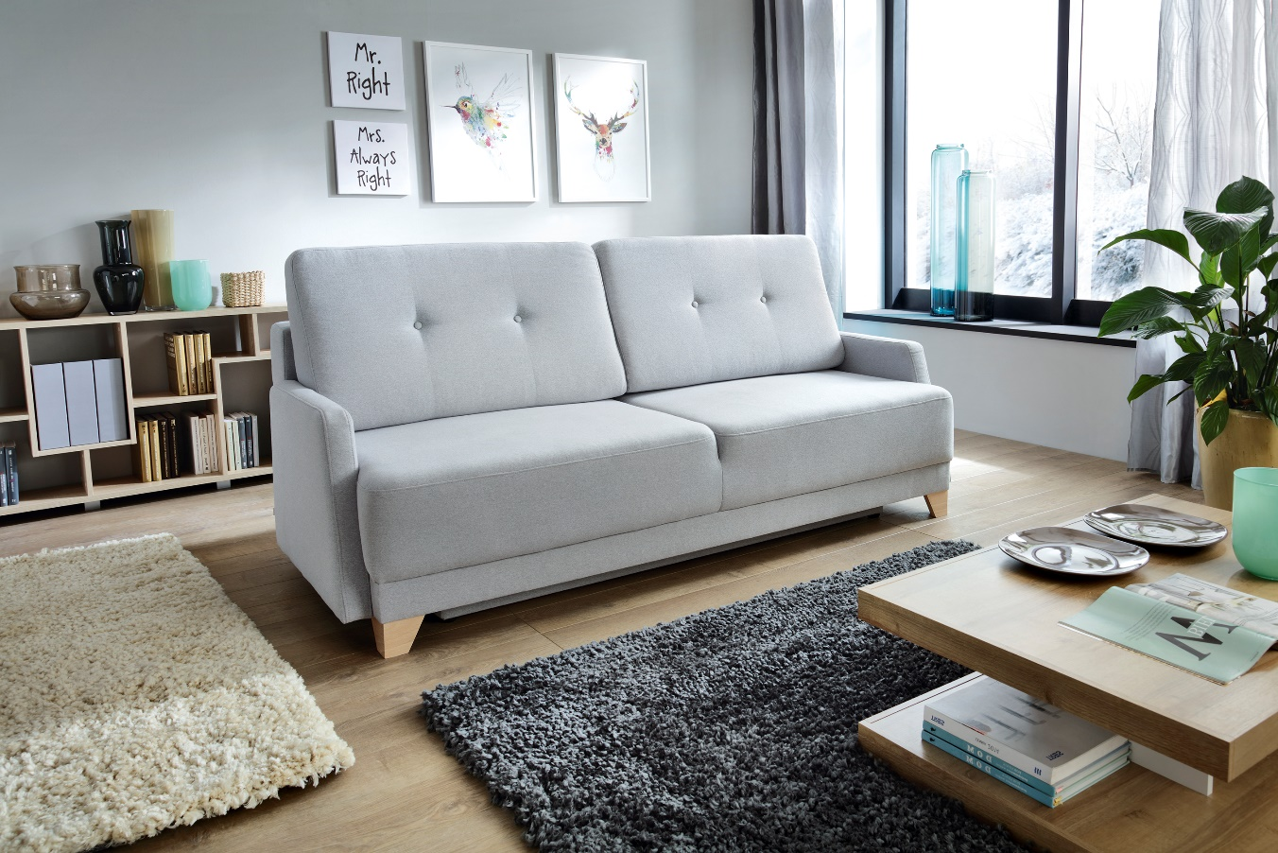

Jeśli masz wyrazisty styl i chcesz go wprowadzić do wnętrza swojej sypialni zdecyduj się na meble wykonane z połączenia drewna i szarych elementów. Duża, przesuwna szafa, podwójne, wręcz królewskie łóżko, a do tego szare i drewniane dodatki do aranżacji wnętrz spełnią Twoje oczekiwania. Drewno w nowoczesnej sypialni sprawia, że stonowany i chłodny odcień szarości schodzi na drugi plan, a wnętrze staje się przytulne i ciepłe, w sam raz na jesienne wieczory – Rafał Rogozik, architekt wnętrz Agata S.A.
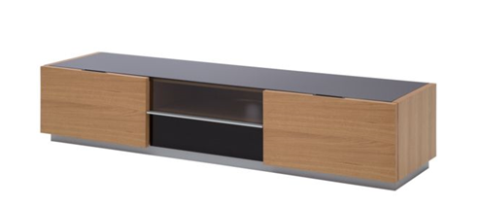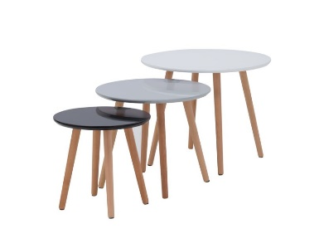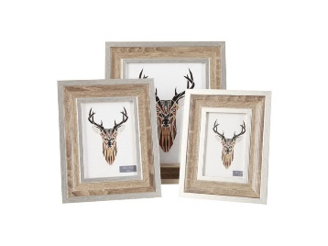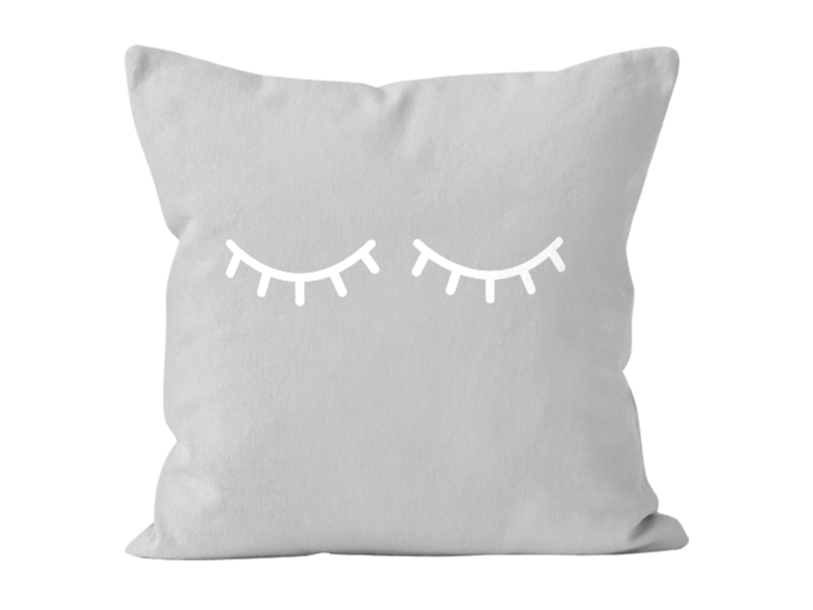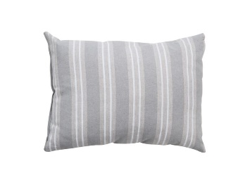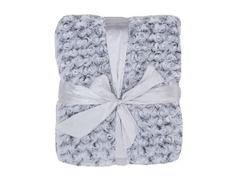
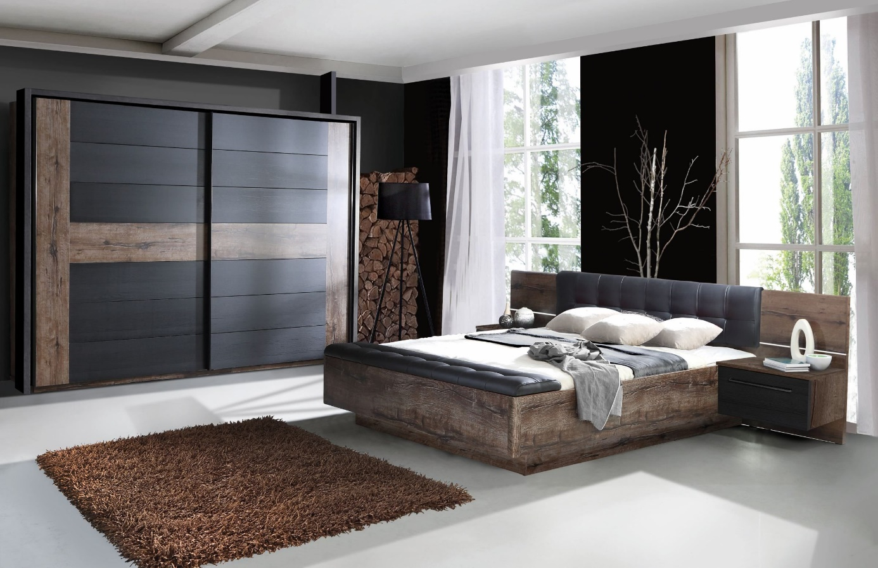
O Agata SA.:
Agata S.A. to sieć wielkopowierzchniowych salonów mebli oraz artykułów wyposażenia wnętrz w Polsce; obejmująca 22 wielkopowierzchniowe salony zlokalizowane zarówno w dużych, jak i średnich miastach w całym kraju. Agata S.A. poprzez punkty sprzedaży detalicznej i e-commerce oferuje kolekcje do pokoju dziennego, dziecięcego, sypialni, jadalni
i kuchni, a także szeroką gamę produktów i akcesoriów do aranżacji wnętrz. Marka zapewnia dostęp do artykułów ponad 250 krajowych i zagranicznych producentów kilkudziesięciu marek własnych oraz szerokiego grona doradców, projektantów
i ekspertów.
Więcej o Agata S.A: www.agatameble.pl
Kontakt dla mediów:
Joanna Bieniewicz
24/7Communication Sp. z o.o.
ul. Świętojerska 5/7
00-236 Warszawa
tel.: 22 279 11 15
tel. kom: +48 501 041 408
joanna.bieniewicz@247.com.pl

Angelika Anusiewicz-Bochenek
Zastępca Dyrektora ds. Marketingu
Agata SA
Al. Roździeńskiego 93
40-203 Katowice
tel. +48 32 735 07 75
tel. kom. +48 519 134 115
angelika.anusiewicz@agatameble.pl

